QUESTIONÁRIO
O questionário deverá ser encaminhado para
e-mail monique.funke@aesabesp.org.br, até 05/09/2022.

O responsável pela disponibilização das informações deverá informar:
- Razão Social da Empresa:
- Endereço eletrônico:
- Homepage:
- Contato (nome, e-mail e whatsapp):
- Qual a classificação da empresa pelo Ministério da Economia – Secretaria da Receita Federal do Brasil? Grande ( ) Média ( ) Pequena ( )
- Anexar ao e-mail a ser encaminhado fotos, imagens, etc., que evidenciam as informações relatadas no questionário
Nota: Nesta edição a avaliação será feita no formato on line. Portanto, é importante que a pessoa a ser contatada tenha conhecimento sobre o tema ou possa o mais breve possível, direcionar a um profissional que possa dirimir possíveis dúvidas.

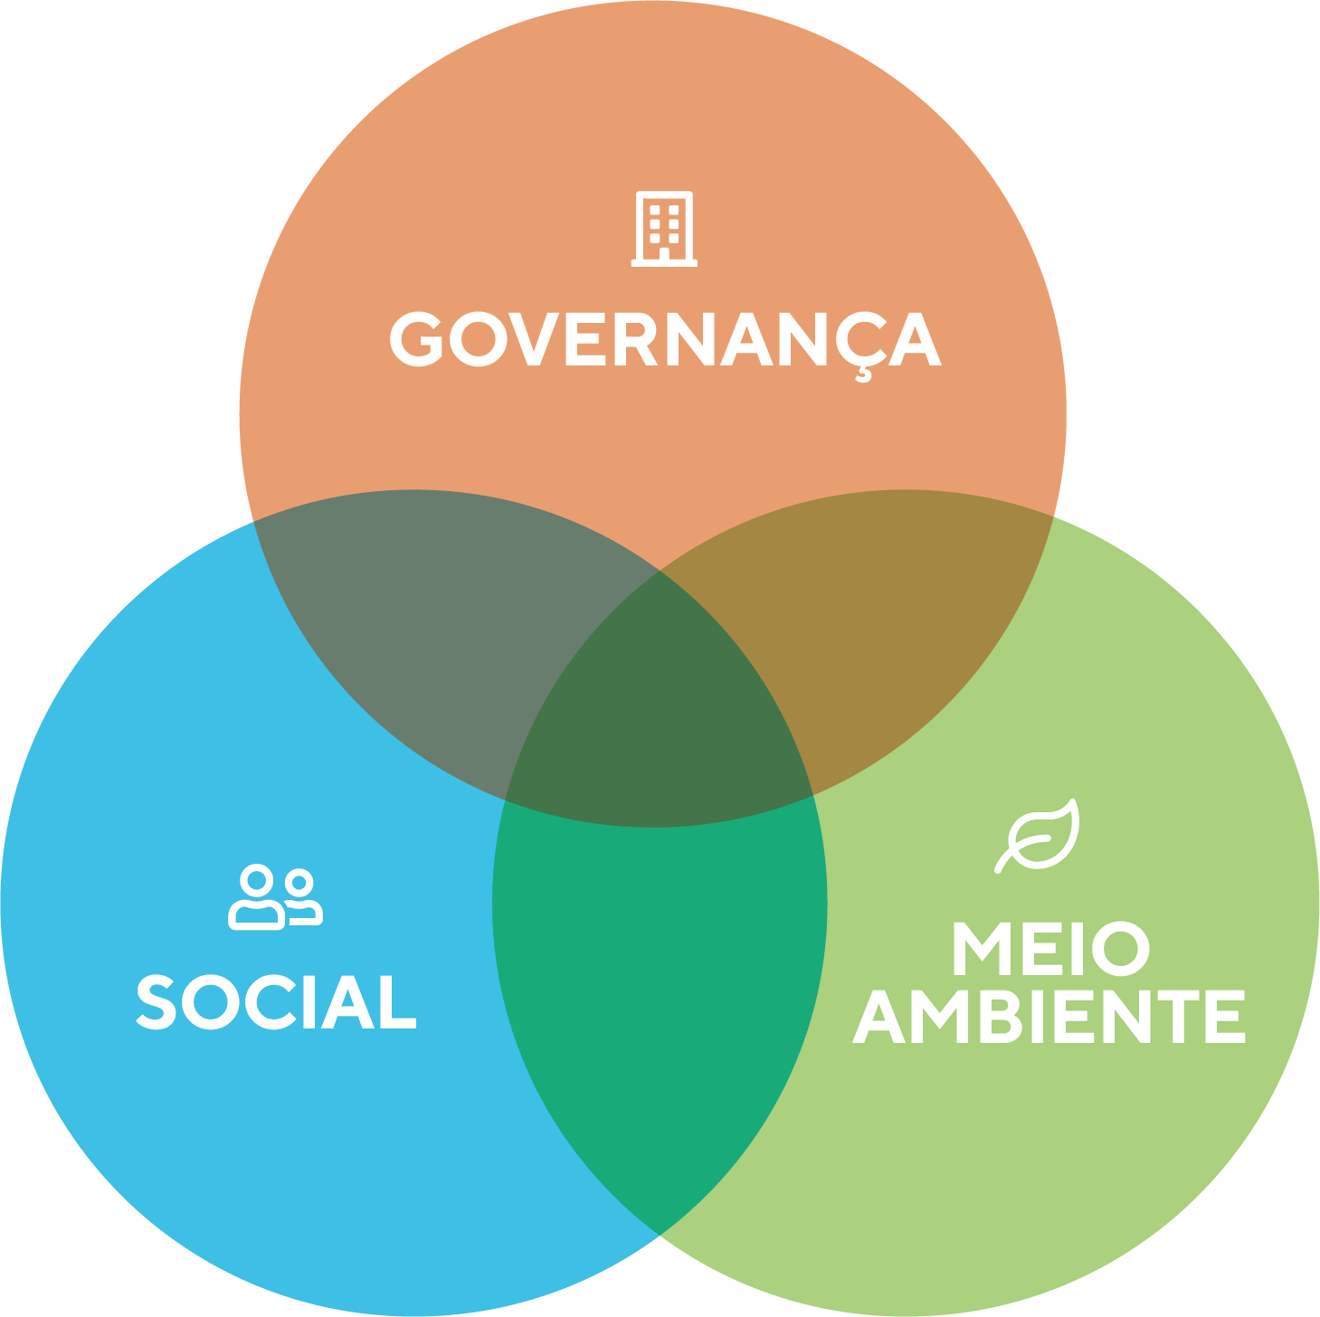

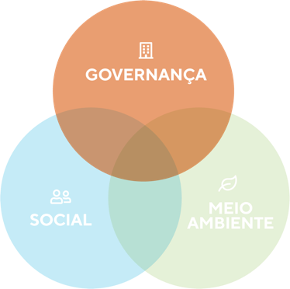
Questões de Governança:
- Durante o planejamento dos seus produtos e serviços são identificados os principais recursos a serem utilizados? Pode citar pelo menos 5 itens?
Resposta:

- São exigidos cumprimentos de legislação ambiental em seus contratos? Baseados em qual(is)is legislação(ões)? Apresentar pelo menos 1 cláusula contratual dos seus fornecedores.
Resposta:

- Cite pelo menos um exemplo de como é monitorado, mitigado e controlado um risco socioambiental de suas atividades e operações.
Resposta:

- Apresente pelo menos um caso de sucesso nos últimos 5 anos em que atuou mudando comportamento da cadeia de suprimentos em seu negócio.
Resposta:

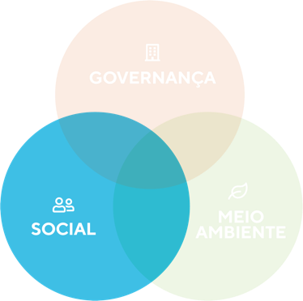
Questões Sociais:
- Quais são os drivers de valor ESG e as tendências sociais ESG que irão moldar suas perspectivas de crescimento nos próximos 10 anos?
Resposta:

- Que papel que você quer desempenhar na transição para uma economia e sociedade mais sustentáveis - regional e globalmente? Qual é o seu papel na sociedade?
Resposta:

- Em que você é bom e como isso se relaciona com as questões ESG quando define ações para as questões sociais?
Resposta:

- Como quer ser visto pela sociedade daqui 10 anos?
Resposta:

- Quais são as ações sociais em sua organização quanto a inclusão? Qual é a métrica de implantação?
Resposta:

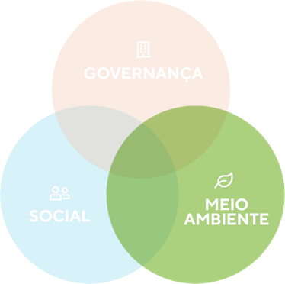
Questões Ambientais:
Com relação as questões globais você entende que pode hierarquizar seu negócio se esforçando para não impactar/reduzir impactos ambientais? Selecione um ou mais itens que você tem pratica(s) e mande o arquivo, fotos com as evidências:
- Mudança climática
- Escassez de recursos materiais
- Redução de energia e combustíveis
- Degradação de ecossistemas
- Segurança alimentar
- Redução de consumo de água
- Desmatamento
Apresente em qual(is) itens você está atuando, o início da sua implantação e o indicador/metas nos últimos 3 anos.
Para cada item apontado evidencie com ações e números (indicadores se tiver) ou qualitativamente o quanto avançou em cada item. Também é possível apresentar novas ações não reportadas neste regulamento. É importante que haja a comprovação do que será encaminhado por meio de fotos, print de alguma informação que dê suporte as informações disponibilizadas.
Destacamos que será um ano de quebra de paradigma e a AESabesp está se adaptando a esse novo cenário, buscando novas alternativas para atender essa demanda. Ainda com alguns desafios de infraestrutura e redirecionamento dos recursos humanos e financeiros, mas usando a criatividade para estar alinhada a essas questões de ESG.
A pontuação para cada questão respondida será efetuada da seguinte forma:
- Em planejamento = 5 pontos
- Em implantação = 7,5 pontos
- Implantado há 1 ano = 10 pontos
- Implantado a mais de 3 anos (antes do Covid-19) = 15 pontos

